Java doc, é a documentação principal do java para aplicações

Tags e seus significados em java doc:

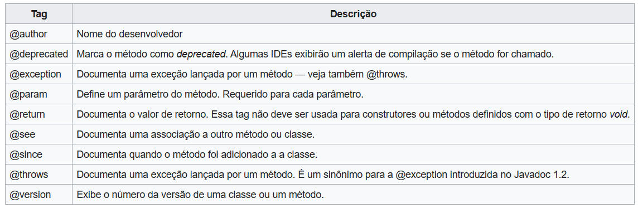

Estrutura da java doc no código:

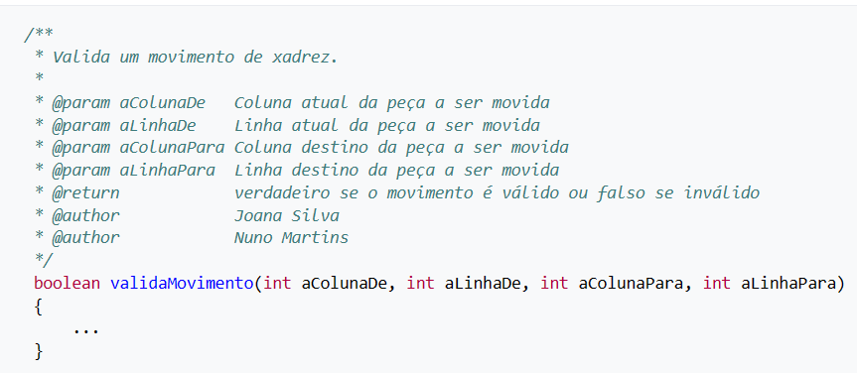

[PADRÕES DE COMMITS]

É uma maneira de organizar os comentários de atualizações/alterações nos códigos via GitHub

Uma forma de padronização que pode ser adotada é a seguinte:

Para a descrição curta

-»Tipo: descrição curta do que foi feito

Descrição detalhada(Quando necessário):

-» Referência a um registro de um bug ou a um chamado

Os tipos possíveis são:

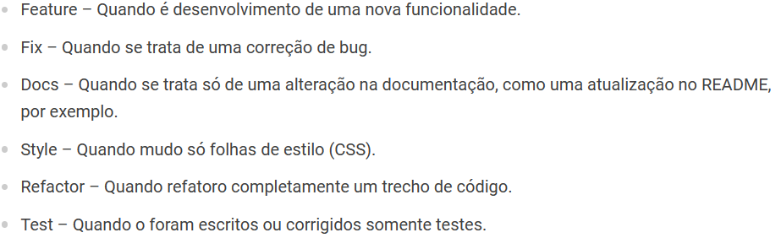

Na parte de descrição curta é feito um comentário do que foi feito com no máximo 50 caracteres

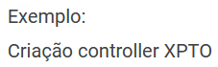

Já a descrição detalhada é utilizada em códigos mais complexos onde surge a necessidade de uma descrição melhor do que foi feito

As referências a bugs nos commits são feitas da seguinte forma usa-se um # antes do número do bug

Um bom commit é estruturado da seguinte forma:

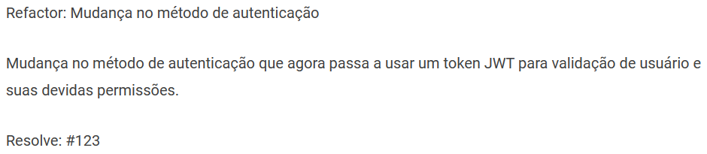

[DIAGRAMA DE CLASSES]

O dia grama de classes é uma forma de estruturara as classes e objetos e as relações que eles mantêm entre si. Nele deve conter todas as classes que a aplicação vai possuir.

[DIAGRAMA DE CASOS DE USO]

É mais um dos modelos de diagrama da UML e serve para elencar requisitos do sistema. Ele demonstrar os atores, casos de uso e descreve funções de alto nível e escopo do sistema.

[TESTES UNITÁRIOS]

São testes desenvolvidos para testar a menor unidade em sistema, no nosso caso, métodos

Tutorial de testes unitários básicos:[[Básico] Teste unitários em Java - DEV Community](https://dev.to/obrunojava/teste-unitarios-em-java-42ci)

[TESTES DE INTEGRAÇÃO]

São testes responsáveis por testar alguma integração que possua em seu sistema

Tutorial de teste de integração: [Testes de Integração com Java e Junit (devmedia.com.br)](https://www.devmedia.com.br/testes-de-integracao-com-java-e-junit/25662)

[DAO]

Resumidamente é um objeto que prove uma interface de acesso e abstração dos dados;

Artigo sobre o DAO: [java - Como funciona o Padrão DAO? - Stack Overflow em Português](https://pt.stackoverflow.com/questions/113840/como-funciona-o-padrão-dao" \l ":~:text=Em resumo%2C DAO é um padrão de projetos,as demais classes não precisam saber sobre isso.)

Artigo que fala um pouco sobre a implementação do DAO e interfaces [Java Interface: Aprenda a usar corretamente (devmedia.com.br)](https://www.devmedia.com.br/java-interface-aprenda-a-usar-corretamente/28798)